**KARYA TULIS ILMIAH**

**STUDI LITERATUR AKTIVITAS DAYA HAMBAT ANTIBAKTERI EKSTRAK ETANOL DAUN KEMANGI (*Ocimum sanctum L*.) TERHADAP PERTUMBUHAN BAKTERI *Staphylococcus aureus***



**LISA OKTAVIANI**

**P07539018099**

**POLITEKNIK KESEHATAN KEMENKES MEDAN**

**JURUSAN FARMASI**

**2021**

**KARYA TULIS ILMIAH**

**STUDI LITERATUR AKTIVITAS DAYA HAMBAT ANTIBAKTERI EKSTRAK ETANOL DAUN KEMANGI (*Ocimum sanctum L*.) TERHADAP PERTUMBUHAN BAKTERI *Staphylococcus aureus***

Sebagai Syarat Menyelesaikan Pendidikan Program Studi Diploma III Farmasi



**LISA OKTAVIANI**

**P07539018099**

**POLITEKNIK KESEHATAN KEMENKES MEDAN**

**JURUSAN FARMASI**

**2021**

# C:\Users\WIN7\Downloads\WhatsApp Image 2021-10-29 at 13.11.57.jpegC:\Users\WIN7\Downloads\WhatsApp Image 2021-10-29 at 13.11.51.jpeg

# SURAT PERNYATAAN

**STUDI LITERATUR AKTIVITAS DAYA HAMBAT ANTIBAKTERI EKSTRAK ETANOL DAUN KEMANGI (*Ocimum sanctum L*.) TERHADAP PERTUMBUHAN BAKTERI *Staphylococcus aureus***

**Dengan ini saya menyatakan bahwa dalam Karya Tulis Ilmiah ini tidak terdapat karya yang pernah diajukan untuk disuatu perguruan tinggi dan sepanjang pengetahuan saya juga tidak terdapat karya atau pendapat yang pernah ditulis atau diterbitkan oleh orang lain kecuali yang secara tertulis diacu dalam naskah ini disebut dalam daftar pustaka.**

**Medan, Mei 2021**

**Lisa Oktaviani**

**P07539018099**

**POLITEKNIK KESEHATAN KEMENKES MEDAN**

**JURUSAN FARMASI**

**KTI, MEI 2021**

**LISA OKTAVIANI**

**STUDI LITERATUR AKTIVITAS DAYA HAMBAT ANTIBAKTERI EKSTRAK ETANOL DAUN KEMANGI (*Ocimum sanctum L*.) TERHADAP PERTUMBUHAN BAKTERI *Staphylococcus aureus***

xiv + 24 halaman + 2 tabel + 2 gambar + 4 lampiran

# ABSTRAK

Daun kemangi (*Ocimum sanctum L*.) merupakan salah satu tanaman yang memiliki efek sebagai antibakteri terhadap bakteri gram positif. Daun kemangi mengandung senyawa kimia yaitu flavanoid, saponin, tanin, alkaloid dan minyak atsiri sebagai antibakteri. Salah satu bakteri gram positif yang dapat menyebabkan infeksi pada saluran pernapasan adalah bakteri *Staphylococcus aureus*. Penelitian ini bertujuan untuk mengetahui konsentrasi terbaik diameter daya hambat terbesar ekstrak etanol daun kemangi terhadap pertumbuhan bakteri *Staphylococcus aureus*.

Metode penelitian yang dilakukan dalam penelitian ini adalah metode deskiptif dengan menggunakan studi literatur pada jurnal-jurnal yang membahas tentang aktivitas daya hambat ekstrak etanol daun kemangi (*Ocimum sanctum L*.) terhadap pertumbuhan bakteri *Staphylococcus aureus*.

Hasil penelitian menunjukkan bahwa rata-rata diameter zona hambat pada konsentrasi 100% yang dibandingkan berdasarkan literatur I yaitu 16,75 mm menggunakan metode ekstraksi refluk dengan pelarut etanol, pada literatur II yaitu 18,90 mm menggunakan metode ekstraksi maserasi dengan pelarut etanol 96%, dan pada literatur III yaitu 10,08 mm menggunakan metode ekstraksi maserasi dengan pelarut etanol 96%.

Berdasarkan hasil penelitian dapat disimpulkan bahwa konsentrasi ekstrak etanol daun kemangi yang terbaik pada pertumbuhan bakteri *Staphylococcus aureus* berdasarkan ketiga literatur yang dibandingkan adalah 100% dengan diameter zona hambat terbesar pada literatur II yaitu 18,90 mm yang termasuk katagori kuat dengan menggunakan metode ekstraksi maserasi.

Kata kunci : Antibakteri, Daun Kemangi, *Staphylococcus aureus*

Daftar Bacaan : 17 (1971-2020)

**MEDAN HEALTH POLYTECHNICS OF MINISTRY OF HEALTH**

**PHARMACY DEPARTMENT**

**SCIENTIFIC PAPER**, **MAY 2021**

**LISA OKTAVIANI**

**LITERATURE STUDY ON THE EFFECTIVENESS OF BASIC LEAF (*Ocimum sanctum L*.) ETHANOL EXTRACT AS ANTIBACTERIA ON THE GROWTH OF THE BACTERIA OF *Staphylococcus aureus***

xiv + 24 pages + 2 tables + 2 pictures + 4 attachments

**ABSTRACT**

Basil leaf (*Ocimum sanctum L*.) is one of the plants that has an antibacterial effect, especially against gram-positive bacteria. Basil leaves contain chemical compounds such as flavonoids, saponins, tannins, alkaloids and essential oils as antibacterial. One of the gram-positive bacteria that can cause infection in the respiratory tract is *Staphylococcus aureus*. This study aims to find out the best concentration and diameter of the greatest inhibitory power of basil leaf ethanol extract against the growth of *Staphylococcus aureus* bacteria.

This research is a descriptive study carried out with literature studies in journals that discuss the inhibitory activity of the ethanol extract of basil leaves (*Ocimum sanctum L*.) against the growth of *Staphylococcus aureus* bacteria.

Through the results of the study, it was known that the average diameter of the inhibition zone of the ethanolic basil leaf extract was as follows: from the literature I at a concentration of 100% reached 16.75 mm using reflux extraction method with ethanol solvent; from literature II it reached 18.90 mm using the maceration extraction method with 96% ethanol as solvent; and from literature III it reached 10.08 mm using the maceration extraction method with 96% ethanol as solvent.

Based on the results of the study, it can be concluded that the best concentration of basil leaf ethanol extract inhibits the growth of *Staphylococcus aureus* bacteria based on the three literatures compared is a concentration of 100%, resulting in the largest inhibition zone diameter in literature II reaching 18.90 mm, including the strong category using the maceration extraction method. .

Keywords : Antibacteria*, Basil Leaf, Staphylococcus aureus*

References : 17 (1971-2020)

# KATA PENGANTAR

Puji dan syukur penulis panjatkan kepada Tuhan Yang Maha Esa, karena berkat rahmat dan karunia-Nya sehingga penulis dapat menyelesaikan Karya Tulis Ilmiah yang berjudul **“Studi Literatur Aktivitas Daya Hambat Antibakteri Ekstrak Etanol Daun Kemangi (*Ocimum sanctum L*.) Terhadap Pertumbuhan Bakteri *Staphylococcus aureus*”.**

Karya Tulis Ilmiah ini disusun untuk memenuhi persyaratan dalam menyelesaikan Pendidikan Program Studi Diploma III Farmasi Poltekkes Kemenkes Medan.Dalam penyusunan Karya Tulis Ilimah ini tidak lepas dari adanya dukungan, bimbingan, saran dan bantuan dari berbagai pihak. Untuk itu penulis menyampaikan terimakasih yang sebesar-besarnya kepada :

1. Ibu Dra. Ida Nurhayati, M.Kes., selaku Direktur Poltekkes Kemenkes Medan.
2. Ibu Dra. Masniah, M.Kes., Apt. selaku Ketua Jurusan Farmasi Poltekkes Medan.
3. Ibu Rini Andarwati, SKM., M.Kes. selaku Pembimbing Akademik yang telah membimbing saya selama menjadi mahasiswa Jurusan Farmasi Poltekkes Kemenkes Medan.
4. Ibu Pratiwi Rukmana Nasution, M.Si., Apt. selaku Pembimbing serta Ketua Penguji saya selama melakukan penulisan Karya Tulis Ilmiah.
5. Bapak Ahmad Purnawarman Faisal, M.Farm., Apt. selaku Penguji I saya yang telah menguji dan memberikan masukan kepada penulis dalam penulisan Karya Tulis Ilmiah.
6. Ibu Dra. Tri Bintarti, M.Si., Apt. selaku Penguji II saya yang telah menguji dan memberikan masukan kepada penulis dalam penulisan Karya Tulis Ilmiah.
7. Teristimewa kepada Orang Tua tercinta, Ayahanda Alm. Sagimin dan Ibunda Listari yang selalu memberi dukungan, motivasi, kasih dan sayang, serta doa yang tulus kepada penulis.
8. Kepada Adik tersayang Arya Dwi Rangga yang telah memberikan semangat, dukungan, dan doa yang tulus kepada penulis.
9. Kepada Teman Seperjuangan, Kakak, dan Adik tingkat yang telah memberikan semangat, dukungan, dan doa yang tulus dalam membantu penulis dalam menyelesaikan Karya Tulis Ilmiah.
10. Seluruh Dosen dan Staff Pegawai Jurusan Farmasi Poltekkes Kemenkes Medan.
11. Semua pihak yang tidak bisa penulis sebutkan satu persatu, yang selalu senantiasa mendukung penulis dalam menyusun Karya Tulis Ilmiah.

Medan, Mei 2021

Penulis

Lisa Oktaviani

P07539018099

DAFTAR ISI

**Halaman**

**LEMBAR PERSETUJUAN** Error! Bookmark not defined.

**LEMBAR PENGESAHAN** Error! Bookmark not defined.

**SURAT PERNYATAAN iii**

**ABSTRAK vi**

**ABSTRACT…………………………………………………………………………….vii**

**KATA PENGANTAR viii**

**DAFTAR TABEL xii**

**DAFTAR GAMBAR xiii**

**BAB I PENDAHULUAN**

1.1 Latar Belakang 1

1.2 Perumusan Masalah 2

1.3 Tujuan Penelitian 2

1.4 Manfaat Penelitian 2

**BAB II** **TINJAUAN PUSTAKA**

2.1 Uraian Tumbuhan 3

2.1.1 Morfologi Tumbuhan Kemangi 3

2.1.2 Sistematika Tumbuhan Kemangi 4

2.1.3 Zat-Zat yang Dikandung 4

2.1.4 Manfaat Daun Kemangi 4

2.2 Ekstrak 5

2.2.1 Jenis-Jenis Ekstraksi 5

2.2.2 Macam- Macam Metode Ekstraksi 5

2.2.3 Parameter Ekstrak 6

2.3 Bakteri 7

2.3.1 Bakteri Staphylococcus aureus 7

2.3.2 Media Pertumbuhan Bakteri 8

2.3.3 Metode Aktivitas Bakteri 8

2.3.4 Pertumbuhan Bakteri 9

2.4 Antibakteri 10

2.5 Studi Literatur 10

**BAB III METODE PENELITIAN**

3.1 Jenis Penelitian 11

3.2 Desain Penelitian 11

3.3 Lokasi dan Waktu 11

3.4 Objek Penelitian 11

3.5 Prosedur Kerja 11

**BAB IV HASIL DAN PEMBAHASAN**

4.1 Hasil 13

4.2 Pembahasan 14

**BAB V KESIMPULAN DAN SARAN**

5.1 Kesimpulan 19

5.2 Saran 19

**DAFTAR PUSTAKA** 20

# DAFTAR TABEL

**Halaman**

Tabel 4.1 Hasil Pengamatan................................................................................13

Tabel 4.2 Perbedaan Diameter Zona Hambat.....................................................14

# DAFTAR GAMBAR

**Halaman**

Gambar 2.1 Daun Kemangi (*Ocimum sanctum L*.)................................................3 Gambar 2.3 *Staphylococcus aureus* .....................................................................7

**DAFTAR LAMPIRAN**

**Halaman**

Lampiran 1 Aktivitas Antibakteri Ekstrak Daun Kemangi ....................................22 Lampiran 2 Aktivitas Antimikroba Ekstrak Batang & Daun Kemangi ..................23 Lampiran 3 Aktivitas Antibakteri Ekstrak Daun Kemangi ....................................24

Lampiran 4 Ethical Clearance ……………………………………………………….25

Lampiran 5 Kartu Bimbingan KTI …………………………………………………...26

# BAB I

# PENDAHULUAN

**1.1 Latar Belakang**

Penyakit infeksi merupakan salah satu penyakit yang banyak diderita masyarakat Indonesia sejak dulu. Penyakit infeksi masih menempati urutan teratas penyebab penyakit dan kematian di negara berkembang, termasuk Indonesia. Tingginya angka kejadian infeksi dimasyarakat akan menyebabkan penurunan produktifitas nasional dan menyebabkan peningkatan pengeluaran yang berhubungan dengan upaya pengobatan.

Pemberian antibiotik merupakan pengobatan yang utama dalam penatalaksanaan penyakit infeksi, akan tetapi penggunaan antibiotik yang tidak rasional dapat menimbulkan resistensi pada bakteri, sehingga khasiatnya tidak efektif lagi. Infeksi oleh kuman yang resisten terhadap antibiotik akan menyebabkan meningkatnya angka kesakitan dan angka kematian.

Menurut Organisasi Kesehatan Dunia (WHO), penyakit infeksi disebabkan olehmikroorganisme patogen, seperti virus, bakteri dan jamur. Bakteri merupakan mikroorganisme bersel tunggal yang mempunyai bentuk dan susunan sel sederhana, umumnya bersifat patogen yaitu dapat menghasilkan toksin yang dapat dicemari makanan apabila dikonsumsi manusia akan menimbulkan penyakit. Salah satu bakteri tersebut adalah bakteri *Staphylococcus aureus*. (Pertiwi, 2008).

*Staphylococcus aureus* adalah bakteri gram positif yang menghasilkanpigmen kuning, bersifat anaerob fakultatif, tidak menghasilkan spora dan tidak motil, umumnya tumbuh berpasangan maupun berkelompok, dengan diameter sekitar 0,8-1,0 µm. *Staphylococcus aureus* tumbuh dengan optimum pada suhu 37ᵒC dengan waktu pembelahan 0,47 jam.

Badan Kesehatan Internasional (WHO) telah merekomendasikan penggunaan obat tradisional termasuk obat herbal dalam pemeliharaan kesehatan masyarakat. Salah satu tanaman herbal yang berkhasiat sebagai antibakteri adalah Daun Kemangi. Daun kemangi merupakan salah satu tanaman herbal yang banyak dijumpai di pasaran yang memiliki aroma khas dan kuat, karena kandungan minyak atsiri. Daun kemangi dapat dimanfaatkan sebagai antibakteri, antijamur, antioksidan, sedatif, antikanker, spasmolitik, penyembuhan luka, anti-aging, antidepresif, antivirus (Kalita & Khan, 2013). Daun kemangi memiliki sifat antibakteri karena kandungan metabolit sekundernya seperti flavonoid dan tannin sehingga dapat menghambat pertumbuhan bakteri *Staphylococcus aureus.*

Berdasarkan penelitian yang dilakukan oleh Solikhah, dkk. pada tahun 2016 menunjukkan bahwa ekstrak etanol daun kemangi (*Ocimum basilicum L*.) mempunyai daya hambat terhadap bakteri *Staphylococcus aureus* pada konsentrasi 100% didapatkan rata-rata zona hambat terbesar yang dihasilkan yaitu 16,75 mm.

Berdasarkan latar belakang diatas, maka penulis tertarik untuk melalukan penelitian tentang **“Studi** **Literatur Aktivitas Daya Hambat Antibakteri Ekstrak Etanol Daun Kemangi (*Ocimum sanctum L*.) Terhadap Pertumbuhan Bakteri *Staphylococcus aureus*”.**

**1.2 Perumusan Masalah**

Pada konsentrasi berapakah hasil terbaik diameter zona hambat terbesar pada pertumbuhan bakteri *Staphylococcus aureus* dengan pemberian ekstrak etanol daun kemangi (*Ocimum sanctum L*.) berdasarkan literatur?

**1.3 Tujuan Penelitian**

Untuk mengetahui konsentrasi terbaik diameter zona hambat terbesar pada pertumbuhan bakteri *Staphylococcus aureus* dengan pemberian ekstrak etanol daun kemangi (*Ocimum sanctum L*.).

**1.4 Manfaat Penelitian**

1. Sebagai ilmu pengetahuan dan wawasan serta memberikan pengalaman kepada penulis mengenai pengujian aktivitas daya hambat ekstrak daun kemangi (*Ocimum sanctum L*.) terhadap pertumbuhan bakteri *Staphylococcus aureus*.
2. Sebagai informasi ilmiah bagi pembaca bahwa daun kemangi *(Ocimum sanctum L*.) berkhasiat sebagai antibakteri dan dapatmenghambat pertumbuhan bakteri *Staphylococcus aureus.*

# BAB II

# TINJAUAN PUSTAKA

# 2.1 Uraian Tumbuhan

## 2.1.1 Morfologi Tumbuhan Kemangi

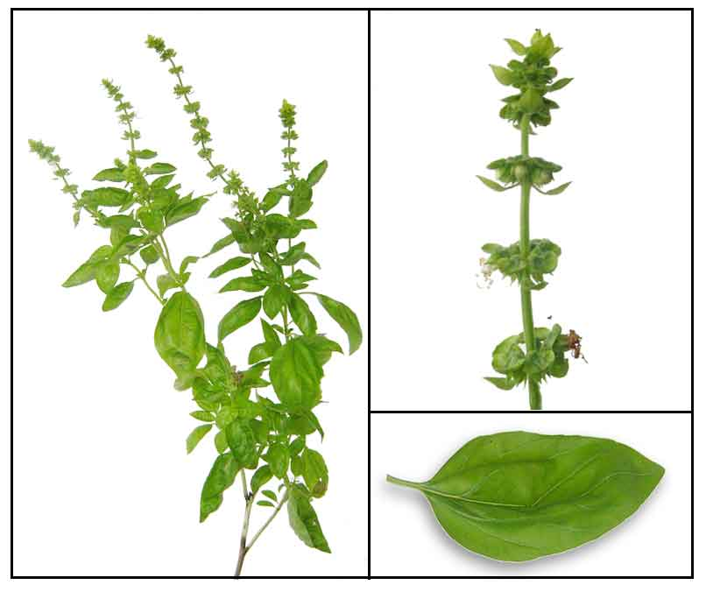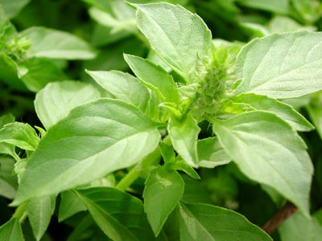

Gambar 2.1 Daun Kemangi (*Ocimum sanctum L*.)

Sumber : Sudarminto Setyo Yuwono

Kemangi *(Ocimum sanctum)* adalah spesies basil yang paling terbesar di seluruh dunia, baik dalam bentuk segar ataupun untuk produksi minyak esensial. Diantara genus *Ocimum L.*, kemangi merupakan salah satu spesies yang menarik karena aroma dan rasanya. Herbal ini digunakan oleh orang Asia sebagai obat dan bahan masakan dari generasi ke generasi. Minyak dari tumbuhan ini juga digunakan secara luas pada industri farmasi dan industri parfum (Kicel, 2005).

Tanaman kemangi tumbuh dengan baik dari dataran rendah sampai dataran tinggi. Kemampuan kemangi untuk beradaptasi di berbagai ketinggian menyebabkan tanaman inimudah dibudidayakan di berbagai topografi (Voight, 1995).

Kemangi merupakan tanaman semak semusim dengan tinggi 30-150 cm, batangnya berkayu, segi empat, beralur, bercabang, dan memiliki bulu berwarna hijau. Daunnya tunggal dan berwarana hijau, bersilang, berbentuk bulat telur, ujungnya runcing, pangkal tumpul, tepi bergerigi, dan pertulangan daun menyirip. Bunga majemuk berbentuk tandan memiliki bulu tangkai pendek berwana hijau, mahkota bunga berbentuk bulat telur dengan warna keunguan. Buah berbentuk kotak dan berwarna coklat tua, bijinya berukuran kecil, tiap buah terdiri dari empat biji yang berwarna hitam, akarnya tunggang dan berwarna putih kotor (Depkes RI, 2001).

## 2.1.2 Sistematika Tumbuhan Kemangi

Sistematika tanaman daun kemangi adalah sebagai berikut:

Kingdom : Plantae

Subkingdom : Tracheobionta

Superdivision : Spermatophyta

Division : Magnoliophyta

Class : Magnoliopsida

Subclass : Asteridae

Ordo : Lamiales

Famili : Lamiaceae

Genus : *Ocimum*

Spesies : *Ocimum sanctum L*.

## 2.1.3 Zat-Zat yang Dikandung

Zat yang terkandung dalam daun kemangi adalah minyak atsiri, saponin, tanin, flavonoid, steroid, terpenoid, alkaloid, fenol, karbohidrat, lignin, pati dan antrakuinon. Minyak atsiri yang terkandung dalam genus Ocimum adalah eugenol, osimen, pinen, linalool, sineol, geraniol, metil kavikol, metil sinamat, sitral, kamfor, timol, benzoil, sitronella, lionen, dan lain-lain. (Atikah, 2013).

## 2.1.4 Manfaat Daun Kemangi

Kemangi (*Ocimum sanctum L*.) mempunyai banyak khasiat, yaitu :

1. Sebagai obat

Kemangi berfungsi untuk menambah nafsu makan, membantu pencernaan, menyehatkan jantung, menghilangkan sesak napas, mengobati diare.

1. Sebagai bakterisida

Karena Minyak atsiri daun kemangi (*Ocimum sanctum L*.) mempunyai aktivitas antibakteri terhadap *S. Aureus* dan *E. Coli* sehingga berfungsi sebagai antibiotika.

1. Penghasil minyak atsiri

Minyak atsiri kemangi berbau harum yang dikenal dengan nama basil oil, minyak ini digunakan sebagai bahan pembuatan parfum, shampo dan aroma terapi.

1. Sebagai sayuran dan minuman penyegar

Daun kemangi digunakan sebagai sayuran atau lalapan untuk menambah nafsu makan. Selain daunnya, biji kemangi juga sering dimanfaatkan sebagai bahan minuman penyegar.

# 2.2 Ekstrak

Menurut Farmakope Edisi V, ekstrak adalah sediaan pekat yang diperoleh dengan mengekstraksi zat aktif dari simplisia nabati atau simplisia hewani menggunakan pelarut yang sesuai, kemudian semua atau hampir semua pelarut diuapkan dan massa serbuk yang tersisa diperlakukan sedemikian hingga memenuhi baku yang telah ditetapkan.

## 2.2.1 Jenis-Jenis Ekstraksi

1. Ekstrak cair (*liquidum*)

Ekstrak cair adalah ekstrak hasil penyarian bahan alam dan masih mengandung pelarut.

1. Ekstrak kental (*spissum*)

Ekstrak kental adalah ekstrak yang telah mengalami proses penguapan dan sudah tidak mengandung cairan pelarut lagi, tetapi konsistensinya tetap cair pada suhu kamar.

1. Ekstrak kering (*siccum*)

Ekstrak kering adalah ekstrak yang telah mengalami proses penguapan dan tidak lagi mengandung pelarut dan berbentuk padat (kering).

## 2.2.2 Macam- Macam Metode Ekstraksi

1. Ekstraksi Cara Dingin

* Maserasi merupakan cara penyarian yang sederhana. Maserasi dilakukan dengan cara merendam serbuk simplisia dalam cairan penyari. Cairan penyari akan menembus dinding sel dan masuk kedalam rongga sel yang mengandung zat aktif, zat aktif akan larut dengan karena adanya perbedaan konsentrasi antara larutan zat aktif di dalam seld engan yang di luar sel, maka larutan yang terpekat didesak keluar. Peristiwa tersebut berulang sehingga terjadi keseimbangan konsentrasi antara larutan di luar sel dan di dalam sel.
* Perkolasi adalah proses penyarian simplisia dengan jalan melewatkan pelarut yang sesuai secara lambat pada simplisia dalam suatu percolator. Perkolasi bertujuan supaya zat berkhasiat tertarik seluruhnya dan biasanya dilakukan untuk zat berkhasiat yang tahan ataupun tidak tahan pemanasan. Cairan penyari dialirkan dari atas kebawah melalui serbuk tersebut, cairan penyari akan melarutkan zat aktif sel-sel yang dilalui sampai mencapai keadaan jenuh. Gerak kebawah disebabkan oleh kekuatan gaya beratnya sendiri dan cairan di atasnya, dikurangi dengan daya kapiler yang cenderung untuk menahan. Kekuatan yang berperan pada perkolasi antara lain: gaya berat, kekentalan, daya larut, tegangan permukaan, difusi, osmosa, adesi, daya kapiler dan daya geseran (friksi).

1. Ekstraksi Cara Panas

* Refluks merupakan metode ektraksi cara panas (membutuhkan pemanasan pada prosesnya), secara umum pengertian refluks sendiri adalah ekstraksi dengan pelarut pada temperature titik didihnya, selama waktu tertentu dan jumlah pelarut yang ralatif konstan dengan adanya pendingin balik. Ekstraksi dengan cara ini pada dasarnya adalah ekstraksi berkesinambungan.
* Sokletasi merupakan metode yang efektif mengekstrak minyak. Sejenis ekstraksi dengan pelarut cair organik yang dilakukan secara berulang-ulang pada suhu tertentu dengan jumlah pelarut tertentu (Nazarudin, 1992).

## 2.2.3 Parameter Ekstrak

1. Parameter non spesifik meliputi : susutan pengeringan, bobot jenis,

kadar air, sisa pelarut, residu petisida, cemaran logam berat, cemaran mikroba.

1. Parameter spesifik meliputi : identifikasi ekstrak, organoleptik ekstrak, senyawa terlarut dalam pelarut tertentu.

# 2.3 Bakteri

Bakteri adalah mikroorganisme prokariot, bersel tunggal, berkembang biak dengan cara membelah diri dan hanya dapat dilihat menggunakan mikroskop serta mempunyai bentuk dan susunan sel yang sederhana.

Nama bakteri berasal dari “*bakterion*” (bahasa Yunani) yang berarti tongkat atau batang. Sekarang nama itu dipakai untuk menyebut sekelompok mikroorganisme yang bersel-satu, tidak berklorofil (meskipun ada kecualinya), berbiak dengan pembelahan diri, serta demikian kecilnya sehingga hanya tampak dengan mikroskop.

## 2.3.1 Bakteri Staphylococcus aureus

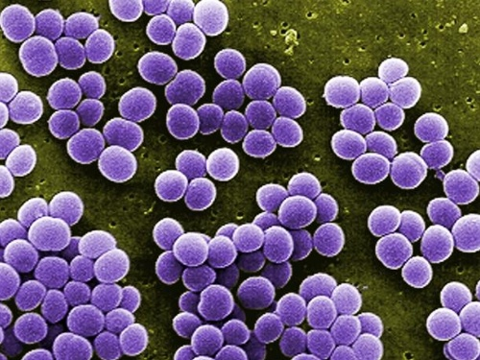

Gambar 2.3 *Staphylococcus aureus*

Sumber : Wikipedia

*Staphylococcus aureus* (*S. aureus*) adalah [bakteri gram positif](https://id.wikipedia.org/wiki/Bakteri_gram_positif) yang menghasilkan pigmen kuning, bersifat anaerob fakultatif, tidak menghasilkan [spora](https://id.wikipedia.org/wiki/Spora) dan tidak motil, umumnya tumbuh berpasangan maupun berkelompok, dengan diameter sekitar 0,8-1,0 µm. *S. aureus* tumbuh dengan optimum pada suhu 37oC dengan waktupembelahan 0,47 jam. *S. aureus* merupakan [mikroflora normal manusia.](https://id.wikipedia.org/wiki/Mikroflora_normal_manusia) akteri ini biasanya terdapat pada saluran pernapasan atas dan kulit. Keberadaan *S. aureus* pada saluran pernapasan atas dan kulit pada individu jarang menyebabkan penyakit, individu sehat biasanya hanya berperan sebagai karier.

Sistematika bakteri *Staphylococcus aureus* adalah sebagai berikut:

Kingdom : Eubacteria

Filum : Firmicutes

Kelas : Bacilli

Ordo : Bacillales

Famili : *Staphylococcaceae*

Genus : *Staphylococcus*

Spesies : *Staphylococcus aureus*

## 2.3.2 Media Pertumbuhan Bakteri

Media adalah bahan yaitu terdiri dari campuran nutrisi/zat makanan yang dipakai untuk menumbuhkan mikroba. Selain itu media juga digunakan untuk uji fisiologi bakteri dan menghitung jumlah bakteri. Komposisi media disesuaikan dengan kebutuhan bakteri, karena beberapa senyawa akan menjadi penghambat/racun bagi mikroba. Syarat-syarat suatu media berlaku yaitu:

1. Media harus mengandung semua nutrisi yang mudah digunakan oleh

mikroba.

1. Media harus mempunyai tekanan osmosa dan pH yang sesuai.
2. Media tidak mengandung zat-zat penghambat.
3. Media harus steril.
4. Media harus mengandung semua nutrisi yang mudah digunakan oleh

mikroba.

1. Media harus mempunyai tekanan osmosis dan pH yang sesuai.
2. Media tidak mengandung zat-zat penghambat.
3. Media harus steril.

## 2.3.3 Metode Aktivitas Bakteri

Metode aktivitas bakteri ini dimaksudkan untuk mengukur respon pertumbuhan bakteri terhadap zat antimikroba yang diujikan dan untuk mendapatkan sistem pengobatan yang terbaik (Pertiwi, 2008).

Uji aktivitas antibakteri dapat dilakukan dengan beberapa metode, yaitu:

1. Metode Dilusi

Metode dilusi adalah salah satu metode yang digunakan untuk mengetahui potensi suatu senyawa terhadap aktivitas mikroba dengan menentukan Konsentrasi Hambat Minimal (KHM) dan Konsentrasi Bunuh Minimal (KBM).

1. Metode Difusi

Metode difusi digunakan untuk menentukan sensitivitas mikroba uji terhadap agen antimikroba. Metode ini dilakukan dengan menggunakan kertas cakram. Kedalam media agar yang telah diinokulasi dengan bakteri dimasukkan kertas cakram dan diisi dengan senyawa uji.

## 2.3.4 Pertumbuhan Bakteri

Faktor yang mempengaruhi pertumbuhan bakteri yaitu:

1. Nutrisi harus mengandung seluruh elemen yang paling penting sintesis biologi organisme baru. Nutrisi ini terdiri dari sumber karbon, nitrogen, belerang, fosfor, mineral dan faktor pertumbuhan (vitamin dan asam amino).
2. Tingkat Keasaman pH

pH mempengaruhi pertumbuhan bakteri. Kebanyakan bakteri yang patogen mempunyai pH optimum 7,2 - 7,6.

1. Temperatur (Suhu)

Berdasarkan batas-batas temperature pertumbuhan, bakteri dibagi atas tiga

golongan, yaitu:

* Bakteri Psikhrofilik.
* Bakteri Mesofilik.
* Bakteri Termofilik.

1. Oksigen (O2) dan karbondioksida (CO2).

Berdasarkan kebutuhan oksigen, bakteri dibagi empat bagian yaitu:

* Bakteri Aerob.
* Bakteri Mikroaerofilik.
* Bakteri Anaerob Obligat.
* Bakteri Anaerob Fakultatif.

1. Tekanan Osmotik Bakteri yang membutuhkan kadar garam yang tinggi disebut halofilik, sedangkan bakteri yang memerlukan tekanan osmotik tinggi disebut osmofilik.

# 2.4 Antibakteri

Antibakteri merupakan zat yang dapat mengganggu pertumbuhan atau bahkan mematikan bakteri dengan cara mengganggu metabolisme mikroba yang merugikan. Mekanisme kerja dari senyawa antibakteri diantaranya yaitu menghambat sintesis dinding sel, menghambat keutuhan permeabilitas dinding sel bakteri, menghambat kerja enzim, dan menghambat sintesis asam nukleat dan protein (Dwidjoseputro, 1980).

# 2.5 Studi Literatur

Studi literatur adalah serangkaian kegiatan yang berkenaan dengan metode pengumpulan data pustaka, membaca dan mencatat, serta mengelolah bahan penelitian. Menurut Danial dan Warsiah Studi Literatur adalah merupakan penelitian yang dilakukan oleh peneliti dengan mengumpulkan sejumlah buku-buku, majalah yang berkaitan dengan masalah dan tujuan penelitian. Teknik ini dilakukan dengan tujuan untuk mengungkapkan berbagai teori-teori yang relevan dengan permasalahan yang sedang dihadapi/diteliti sebagai bahan rujukan dalam pembahasan hasil penelitian.

# BAB III

# METODE PENELITIAN

# 3.1 Jenis Penelitian

Jenis penelitian yang digunakan dalam penelitian ini adalah jenis penelitian kualitatif yaitu penelitian dengan metode deskriptif menggunakan studi literatur pada jurnal-jurnal yang membahas tentang Aktivitas Daya Hambat Antibakteri Ekstrak Etanol Daun Kemangi (*Ocimum sanctum L*.) Terhadap Pertumbuhan Bakteri *Staphylococcus aureus.*

# 3.2 Desain Penelitian

Desain penelitan dengan menggunakan studi literatur pengumpulan data pustaka, membaca dan mencatat, serta mengelolah bahan penelitian.

# 3.3 Lokasi dan Waktu

Lokasi penelitian dilakukan melalui penelusuran pustaka melalui jurnal penelitian, google scholar, serta artikel yang terkait yang dapat dipertanggung jawabkan dan diperoleh secara daring/online. Waktu pelaksanaan penelitian Karya Tulis Ilmiah (KTI) ini berlangsung mulai dari bulan Februari sampai dengan Mei Tahun 2021.

# 3.4 Objek Penelitian

Objek penelitian ini adalah data sekunder berdasarkan hasil penelitian sebelumnya yang telah terpublikasikan maksimal 10 tahun terakhir baik dalam bentuk artikel ilmiah, ataupun artikel lainnya dari jurnal-jurnal yang sudah terindeks pada google scholar dan minimal sudah terakreditas nasional.

# 3.5 Prosedur Kerja

Prosedur Kerja yang meliputi penelusuran literatur, seleksi literatur, dokumentasi literatur, analisis dan penarikan kesimpulan.

Menurut Creswel tahapan-tapan diatas dapat dilakukan dengan cara:

a. Mengidentifikasi istilah-istilah kunci

Pencarian jurnal atau literatur dilakukan dengan menggunakan kata kunci seperti : Antibakteri, Daun Kemangi, *Staphylococcus aureus*.

b. Menentukan tempat literatur (*Local literatur*)

Sesuai dengan topik yang telah ditemukan dari database ataupun internet

mengumpulkan jurnal atau literatur yang relevan. Jurnal atau literatur pada penelitian ini didapatkan dengan mengakses secara daring/ online.

c. Mengevaluasi dan memilih literatur secara kritis untuk dikaji (*Critically evaluate and select the literature*).

Pada penelitian studi literatur yang akan dievaluasi dan dipilih untuk dikaji adalah :

1. Uji Aktivitas Antimikroba Ekstrak Etanol Batang Dan Daun Kemangi (*Ocimum basilicum L*.) (Solikhah, dkk. 2016).

2. Uji Aktivitas Antibakteri Ekstra Etanol Daun Kemangi (*Ocimum sanctum L*.) Terhadap Pertumbuhan Bakteri *Staphylococcus aureus* (Angelina Maria, dkk. 2015).

3. Uji Aktivitas Ekstrak Etanolik Daun Kemangi (*Ocimum sanctum L*.) terhadap *Staphylococcus aureus* secara *In Vitro* (Ariani Novia, dkk. 2020).

d. Menyusun literature yang telah dipilih (*organize the literature*) bahan-bahan informasi serta data dari peneliti sebelumnya yang telah didapatkan, dibaca, dicatat dan diolah kembali.

e. Menulis kajian pustaka (*write a literature review*) Menuliskan kembali hasil ringkasan informasi yang diperoleh melalui literatur untuk dicantumkan dalam lapangan penelitian.

f. Membuat hasil dan kesimpulan

Setelah itu, hasil penelitian yang terdapat pada literatur yang digunakan, dianalisa dan disimpulkan.

# BAB IV

# HASIL DAN PEMBAHASAN

# 4.1 Hasil

Berdasarkan hasil dari 3 literatur yang memenuhi kriteria maka, didapatkan hasil sebagai berikut :

Tabel 4.1 Hasil Pengamatan Berdasarkan Literatur

|  |  |  |  |
| --- | --- | --- | --- |
| **Judul Literatur** | Uji Aktivitas Antimikroba Ekstrak Etanol Batang Dan Daun Kemangi (*Ocimum basilicum L*.) (Solikhah, dkk. 2016). | Uji Aktivitas Antibakteri Ekstra Etanol Daun Kemangi (*Ocimum sanctum L*.) Terhadap Pertumbuhan Bakteri *Staphylococcus aureus* (Angelina Maria, dkk. 2015). | Uji Aktivitas Ekstrak Etanolik Daun Kemangi (*Ocimum sanctum L*.) terhadap *Staphylococcus aureus* secara *In Vitro* (Ariani Novia, dkk. 2020). |
| **Ekstrak** | Daun Kemangi | Daun Kemangi | Daun Kemangi |
| **Pelarut** | Etanol | Etanol 96% | Etanol 96% |
| **Metode Ekstraksi** | Refluk | Maserasi | Maserasi |
| **Metode Pengujian** | Difusi Agar Sumuran | Difusi | Difusi Sumuran |
| **Kontrol Positif** | Amoksilin | Thiamfenicol 0,025g | Klidamisin 30µg |
| **Kontrol Negatif** | Etanol Teknis | DMSO 10% | Etanol 96% |
| **Flavonoid** | Ada | Ada | Ada |
| **Saponin** | Ada | Tidak Ada | Ada |
| **Tanin** | Ada | Ada | Ada |
| **Alkaloid** | Ada | Tidak Ada | Ada |

**Minyak Atsiri** Ada Ada Ada

Tabel 4.2 Perbedaan Diameter Zona Hambat Berdasarkan Literatur

|  |  |  |  |  |  |  |  |  |  |
| --- | --- | --- | --- | --- | --- | --- | --- | --- | --- |
| **Konsentrasi (%) Ekstrak Etanol Daun Kemangi** | | | | | | | | | |
|  | 20% | 25% | 40% | 50% | 60% | 80% | 100% | K (+) | K(-) |
| **Literatur 1** | - | 13,05 | - | 14,77 | - | - | 16,75 | 0 | 0 |
| **Literatur 2** | 12,10 | - | 12,77 | - | 13,34 | 18,31 | 18,90 | 24,29 | 0 |
| **Literatur 3** | 2,26 | - | 4,29 | - | 6,49 | 8,10 | 10,08 | 11,28 | 0 |

# 4.2 Pembahasan

Daun kemangi (*Ocimum sanctum L*.) merupakan salah satu tanaman yang memiliki efek sebagai antibakteri terhadap bakteri gram positif. Daun kemangi mengandung senyawa kimia yaitu flavanoid, saponin, tanin, alkaloid dan minyak atsiri sebagai antibakteri. Salah satu bakteri gram positif yang dapat menyebabkan infeksi pada saluran pernapasan adalah bakteri *Staphylococcus aureus*. Pada penelitian ini bertujuan untuk mengetahui konsentrasi terbaik diameter daya hambat terbesar ekstrak etanol daun kemangi terhadap pertumbuhan bakteri *Staphylococcus aureus*.

Dari Tabel 4.1 berdasarkan analisis diatas dapat diketahui bahwa literatur I menggunakan metode ekstraksi refluk yang merupakan metode ekstraksi cara panas sehingga membutuhkan pemanasan pada prosesnya, secara umum pengertian refluks adalah ekstraksi dengan pelarut pada temperature titik didihnya, selama waktu tertentu dan jumlah pelarut yang ralatif konstan dengan adanya pendingin balik. Ekstraksi dengan cara ini pada dasarnya adalah ekstraksi berkesinambungan. Pada penelitian literatur I diawali dengan ekstraksi daun kemangi menggunakan pelarut etanol teknis yang meliputi beberapa tahapan yaitu preparasi sampel, proses ekstraksi dan proses pemurnian ekstrak dengan rotary evaporator pada suhu 45°C dan tekanan 350 mmHg. Diuji dengan menggunakan FT-IR dan GC-MS. Dengan menggunakan metode pengujian aktivitas antimikroba difusi agar dengan sumuran. Sebanyak 0,1 mL suspensi bakteri ditambahkan ke dalam cawan petri steril yang telah diisi oleh nutrient agar (NA) kemudian diputar, didinginkan dan dibiar-kan hingga memadat. Sumur dibuat dengan cara media NA yang telah memadat dilubangi dengan menggunakan cork borrer (diameter 10 mm). Sumur ditetesi 100 µL ekstrak etanol kemangi pada konsentrasi yang telah ditentukan (100, 50 dan 25%) kemudian diinkubasi selama 24 jam pada suhu 37°C dan diamati zona bening yang terbentuk disekitar sumur. Hasil uji golongan senyawa aktif diketahui bahwa ekstrak etanol pada daun kemangi menunjukkan hasil positif alkaloid, flavonoid, tanin, saponin, dan minyak atsiri. Kontrol yang digunakan pada metode pengujian aktivitas antimikroba literatur I ini adalah kontrol negatif (etanol teknis) dan kontrol positif (amoksilin). Pada literatur I hasil ekstrak etanol daun kemangi pada konsentrasi 100%, 50% dan 25% menunjukkan terbentuknya zona bening disekitar sumuran. Diameter daerah hambat pada daun mengalami kenaikan artinya semakin tinggi konsentrasi maka semakin besar kadar bahan aktif yang berfungsi sebagai antibakteri, sehingga kemampuannya dalam menghambat pertumbuhan bakteri *S. aureus* juga semakin besar. Hal ini disebabkan semakin tinggi kadar senyawa bioaktif maka umumnya bersifat bakterisida (mematikan mikroba) dan kadar yang lebih rendah biasanya hanya bersifat bakteriostatik (menghambat pertumbuhan, bukan mematikan mikroba) (Kamal, et al.; 2012 ).

Pada literatur II menggunakan metode ekstraksi maserasi. Maserasi merupakan ekstraksi dengan cara dingin sebuah proses perendaman bahan dengan pelarut yang sesuai dengan senyawa aktif yang akan diambil dengan pemanasan rendah atau tanpa adanya proses pemanasan. Metode tersebut dipilih karena prosedur dan peralatan yang digunakan sederhana. Metode maserasi tidak dipanaskan sehingga bahan yang digunakan tidak menjadi terurai. Pembuatan ekstrak daun kemangi diambil sebanyak 10 kg dicuci hingga bersih dan dikeringanginkan. Setelah kering daun kemangi diblender sampai halus, sehingga menjadi serbuk kemudian dimaserasi dengan menggunakan pelarut etanol 96% selama 3 x 24 jam dalam suhu kamar. Setiap 1 x 24 jam simplisia yang telah dimaserasi dengan larutan etanol disaring hingga di peroleh filtrat. Filtrat pelarut tersebut kemudian diuapkan dengan menggunakan alat evaporator sehingga dihasilkan ekstrak kental daun kemangi. Uji aktifitas antibakteri dilakukan dengan metode difusi, menggunakan kertas saring berdiameter 6 mm. Media NA yang telah dipanaskan dimasukkan kedalam cawan petri sebanyak 20 ml kemudian didiamkan hingga membeku. Bakteri uji dengan nilai OD sebesar 0,6 generasi/jam diusapkan pada media Na yang telah membeku, metode ini dinamakan dengan metode swap. Kertas cakram berdiameter 6 mm direndam dalam larutan ekstrak daun kemangi selama 15 menit, kemudian diletakkan pada permukaan media yang telah memadat. Media yang telah diisi sediaan uji kemudian diinkubasi pada suhu 37° C, selanjutnya dilakukan pengamatan dan pengukuran zona hambat yang terbentuk pada jam ke-24 dan jam ke-48. Kertas cakram berdiameter 6 mm direndam dalam larutan ekstrak daun kemangi selama 15 menit, kemudian diletakkan pada permukaan media yang telah memadat. Media yang telah diisi sediaan uji kemudian diinkubasi pada suhu 37° C, selanjutnya dilakukan pengamatan dan pengukuran zona hambat yang terbentuk pada jam ke-24 dan jam ke-48. Aktivitas penghambatan *S.aureus* oleh ekstrak etanol daun kemangi disebabkan oleh adanya pengaruh senyawa metabolit sekunder sehingga pada literatur II menunjukan hasil uji fitokimia ekstrak daun kemangi positif flavanoid, tanin dan minyak atsiri sedangkan untuk saponin dan alkaloid didapatkan hasil negatif. Untuk hasil positif karena senyawa flavanoid, tanin dan minyak atsiri dapat larut dalam pelarut polar seperti etanol 96% yang dipakai didalam pelarut penelitian ini. Dimana senyawa tanin berperan sebagai antibakteri karena memiliki kemampuan membentuk senyawa kompleks dengan protein melalui ikatan hidrogen, jika terbentuk ikatan hidrogen antara tanin dengan protein maka protein akan terdenaturasi sehingga metabolisme bakteri menjadi terganggu. Sedangkan mekanisme kerja flavonoid dengan cara merusak membran sel bakteri pada bagian fosfolipid sehingga mengurangi permeabilitas yang mengakibatkan bakteri mengalami kerusakan. Menurut Robinson (1995) minyak atsiri merupakan minyak yang mudah menguap, umumnya dibagi menjadi dua komponen yaitu golongan hidrokarbon dan golongan hidrokarbon teroksigenasi. Menurut Heyne (1987) senyawa-senyawa turunan hidrokarbor teroksigenasi (fenol) memiliki daya antibakteri yang kuat. Hal ini disebabkan semakin tinggi kadar senyawa bioaktif maka umumnya bersifat bakterisida (mematikan mikroba) dan kadar yang lebih rendah biasanya hanya bersifat bakteriostatik (menghambat pertumbuhan, bukan mematikan mikroba) (Kamal, et Al.; 2012). Kontrol positif yang digunakan adalah *thiamfenicol* sebanyak 0,025 g dan kontrol negatif yang digunakan adalah DMSO 10%. Hasil uji aktivitas antibakteri ekstrak etanol daun kemangi dengan variasi konsentrasi 20%, 40%, 60%, 80%, 100% dan kontrol positif menunjukkan adanya aktivitas antibakteri terhadap pertumbuhan *S. aureus* yang ditandai terbentuknya zona hambat disekitar kertas saring. Hasil penelitian menunjukkan bahwa tidak terbentuk zona hambat pada kontrol negatif. Hal ini membuktikan tidak adanya pengaruh DMSO 10% terhadap pertumbuhan bakteri, sehingga aktivitas hanya berasal dari ekstrak bukan dari pelarut yang digunakan. Berdasarkan *Clinical and Laboratory Standards Institute* (CLSI) (2013), diameter zona hambat dari *thiamfenicol* masih tergolong sensitif, karena thiamfenicol bekerja dalam menghambat sintesa protein bakteri dengan menekan aktivitas enzim yang mengkatalisa pembentukkan ikatan peptid protein bakteri, selain itu thiamfenicol mempunyai sifat bakteriostatik.

Pada literatur III metode yang digunakan adalah metode maserasi. Pelarut yang digunakan etanol 96% yang merupakan pelarut yang efektif untuk mendapatkan kandungan flavonoid metode ekstraksi maserasi. Serbuk daun kemangi 500 gram direndam dengan 2,2 L etanol 96% selama 3x24 jam dan pengadukan selama 15 menit agar homogen selama proses perendaman dan mempercepat kontak antara serbuk simplisia dengan cairan penyari sehingga senyawa aktif yang didapatkan tertarik dengan sempurna (Khunaifi, 2010). Maserat disaring dengan menggunakan kain dan corong Buchner. Ampas hasil maserasi dilakukan remaserasi sebanyak 2x dengan 2 L etanol 96%. Total maserat yang diperoleh dari 6,2 L pelarut etanol 96% adalah 4,1 L. Maserat diuapkan dalam vacum rotary evaporator untuk memisahkan zat pelarut dari zat terlarut tanpa pemanasan yang tinggi agar senyawa berkhasiat yang terkandung dalam simplisia tetap stabil dan tidak rusak yaitu pada suhu 60°C dengan kecepatan 800 rpm sampai didapat ekstrak cair sebanyak 500 ml. Ekstrak cair yang diperoleh diuapkan kembali di atas waterbath pada suhu 60°C-70°C selama 8 jam untuk menguapkan sisa-sisa pelarut yang masih ada dalam ekstrak cair sampai diperoleh ekstrak kental dengan penimbangan 3 kali berturut-turut didapatkan bobot konstan (Nisa dan Putri., 2014). Hasil ekstrak kental di dapatkan bobot sebanyak 45,6 gram dengan rendeman 9,12%. Hasil uji fitokimia ekstrak etanol daun kemangi menunjukkan positif untuk flavonoid, saponin, tanin, alkaloid, dan minyak atsiri. Uji aktivitas antibakteri menggunakan metode difusi sumuran dengan media Nutrien Agar (NA). Kontrol positif yang digunakan sebagai pembanding adalah Klindamisin dengan dosis 30µ. Zona hambat yang terbentuk dengan menggunakan jangka sorong. Klindamisin digunakan sebagai kontrol positif karena bertindak sebagai bakteriostatik atau bakterisid. Kontrol negatif yang digunakan adalah etanol 96% karena mudah larut dari pada menggunakan aquades yang masih terdapat gumpalan ekstrak. Uji aktivitas antibakteri membuat lubang sumuran diameter ± 8 mm pada media NA yang sudah ditambahkan suspensi bakteri. Pada masing-masing lubang dimasukkan ekstrak dengan berbagai konsentrasi (100%, 80%, 60%, 40%, 20%),

Menurut Davis and Stout (1971) kekuatan antibakteri digolongkan menjadi empat kategori, yaitu kategori sangat kuat, kuat, sedang dan lemah. Suatu ekstrak memiliki daya hambat dengan kategori sangat kuat apabila diameter daya hambat yang dihasilkan lebih dari 20 mm. Ekstrak dikatakan memiliki daya hambat dengan kategori kuat apabila diameter daya hambat yang dihasilkan berkisar antara 10-20 mm. Ekstrak dikatakan memiliki diameter daya hambat kategori sedang apabila daya hambatnya berkisar antara 5-10 mm dan diameter daya hambat suatu ekstrak dikatakan lemah yaitu apabila diameter zona hambat yang dihasilkan kurang dari 5 mm.

Daya hambat bakteri adalah kemampuan suatu zat untuk menghambat pertumbuhan bakteri. Berdasarkan Tabel 4.2 pada literatur I yang diteliti oleh Solikhah, dkk. 2016 menggunakan konsentrasi 25%, 50%, dan 100% sehingga didapatka rata-rata hasil diameter daya hambatnya adalah 13,05 mm termasuk katagori kuat; 14,77 mm katagori kuat; dan 16,75 mm dan juga termasuk katagori kuat. Dengan menggunakan amoksilin sebagai kontrol (+) dan etanol teknis sebagai kontrol (-) yang menunjukkan tidak ada hasil.

Pada literatur II yang diteliti oleh Angelina Maria, dkk. 2015 menggunakan konsentrasi 20%, 40%, 60%, 80% dan 100% sehingga didapatkan rata-rata hasil diameter daya hambatnya adalah 12,10 mm; 12,77 mm; 13,34 mm; 18,31 mm; dan 18,90 mm yang termasuk katagori kuat. Dengan menggunakan Thiamfenicol 0,025 g sebagai kontrol (+) sehingga menghasilkan diameter daya hambatnya 24,29 mm dengan katagori sangat kuat dan dengan menggunakan kontrol (-) menunjukkan tidak ada hasil.

Pada literatur III yang diteliti oleh Ariani Novia, dkk. 2020 menggunakan konsentrasi 20%, 40%, 60%, 80% dan 100% dan didapatkan rata-rata hasil diameter daya hambatnya adalah 2,26 mm termasuk katagori lemah; 4,29 mm katagori lemah; 6,49 mm termasuk katagori sedang; 8,10 mm katagori sedang; dan 10,08 mm yang termasuk katagori kuat. Dengan menggunakan Klidamisin 30 µg sebagai kontrol (+) dan didapatkan diameter daya hambatnya 11,28 mm sehingga termasuk katagori kuat, dengan menggunakan kontrol (-) yaitu etanol 96% sebagai kontrol (-) menunjukkan tidak ada hasil.

# BAB V

# KESIMPULAN DAN SARAN

**5.1 Kesimpulan**

Konsentrasi ekstrak etanol daun kemangi yang terbaik untuk mendapatkan diameter zona hambat terbesar pada pertumbuhan bakteri *Staphylococcus aureus* berdasarkan ketiga literatur yang dibandingkan adalah 100% dengan diameter zona hambat terbesar pada literatur II yaitu 18,90 mm yang termasuk katagori kuat dengan menggunakan metode ekstraksi maserasi.

**5.2 Saran**

Disarankan kepada peneliti selanjutnya untuk melakukan studi literatur penelitian lebih lanjut mengenai aktivitas antibakteri daun kemangi (*Ocimum sanctum L*.) dengan menggunakan metode ekstraksi yang lain.

# DAFTAR PUSTAKA

Angelina, Maria. dkk. 2015. Uji Aktifitas Antibakteri Ekstra Etanol Daun Kemangi (*Ocimum sanctum L*.) Terhadap Pertumbuhan Bakteri *Staphylococcus aureus*. Universitas Tanjungpura.Protobiont Vol. 4 (1) : 184-189.

(<https://jurnal.untan.ac.id/index.php/jprb/article/view/9768/0>)

Ariani, Novia. dkk. 2020, Uji Aktivitas Ekstrak Etanolik Daun Kemangi (*Ocimum sanctum L*.) terhadap *Staphylococcus aureus* secara *In Vitro.*

Atikah, Nur., 2013, Uji Aktivitas Antimikroba Ekstrak Herba Kemangi (*Ocimum americanum L*) terhadap *Staphylococcus aureus* dan *Candida albicans.*

Clinical & Laboratory Standards Institute, 2013, M100-S23 Performances standards for antimicrobial susceptibility testing; Twenty-third Informational Suplement, vol.33 no.1 hal. 44-48

Davis, W.W. dan T.R Stout. 1971. Metode pelat cakram uji antibiotik mikrobiologis. J. Mikrobiologi. (4): 659-665

Departemen Kesehatan Republik Indonesia. 2014. Farmakope Indonesia Edisi V. Jakarta

Depkes RI. (2001). Inventaris Tanaman Obat Indonesia. Jilid II. Jakarta: Departemen Kesehatan RI. Hal. 147.

Dwidjoseputro, Prof.Dr.D. 1989. Dasar-Dasar Mikrobiologi. Djambatan. Surabaya Kicel A, A Kurowska and D Kalemba. 2005. Composition of the essential oil of *Ocimum sanctum* grown in Poland during vegetation. J.Essential Oil Res.17,217-219

Heyne, K, 1987, Tumbuhan Berguna Indonesia, Jilid 3, Departemen Kehutanan, Jakarta

Kamal. A., Sudarmin. & A. Binadja. 2012. Aktivitas Antimikroba Senyawa Hasil Reaksi Hidrasi Kariofilena pada *E. coli* dan *S. aureus.* Indonesian Journal of Chemical Science, 1(2): 152-157

Khunaifi, M., 2010, Uji Aktivitas Antibakteri Ekstrak Daun Binahong (Anrederacordifolia (Tenore) steenis) Terhadap Bakteri *Staphylococcus Aureus* Dan *Pseudomonas Aeruginosa*. Skripsi. Universitas Islam Negeri (UIN) Maulana Malik Ibrahim Malang

Maryati, dkk. 2007. Uji Aktivitas Antibakteri Minyak Atsiri Daun Kemangi (*Ocimum basilicum L*.) Terhadap *Staphylococcus aureus* Dan *Escherichia coli*. Universitas Muhammadiyah Surakarta. Jurnal Penelitian Sains & Teknologi, Vol. 8, No. 1, 2007: 30 – 38.

<https://publikasiilmiah.ums.ac.id/handle/11617/402>

Nisa, D., dan Putri, W.R., 2014, Pemanfaatan Selulosa dari Kulit Buah Kakao (Teobroma cacao L.) Sebagai Bahan Baku Pembuatan CMC (Carboxymethyl Cellulose), Jurnal Pangan dan Agroindustri. 2(3): 34 -42.

Pertiwi, S.T. 2008. Mikrobiologi Farmasi. Erlangga: Jakarta

Robinson, T, 1995, Kandungan Organik Tumbuhan Tinggi, Penerjemah Kosasih Padmawiata, ITB, Bandung

Solikhah, dkk. 2016. Uji Aktivitas Antimikroba Ekstrak Etanol Batang Dan Daun Kemangi (Ocimum basilicum L.). Universitas Negeri Semarang. Indonesian Journal of Chemical ScienceIndo. J. Chem. Sci. 5 (2). (<https://journal.unnes.ac.id/sju/index.php/ijcs/article/view/11427>)

Voight, R., 1995, Buku Pelajaran Teknologi Farmasi, diterjemahkan oleh Soendari Noerono,Gajah Mada University Press, Yogyakarta, 566- 567.

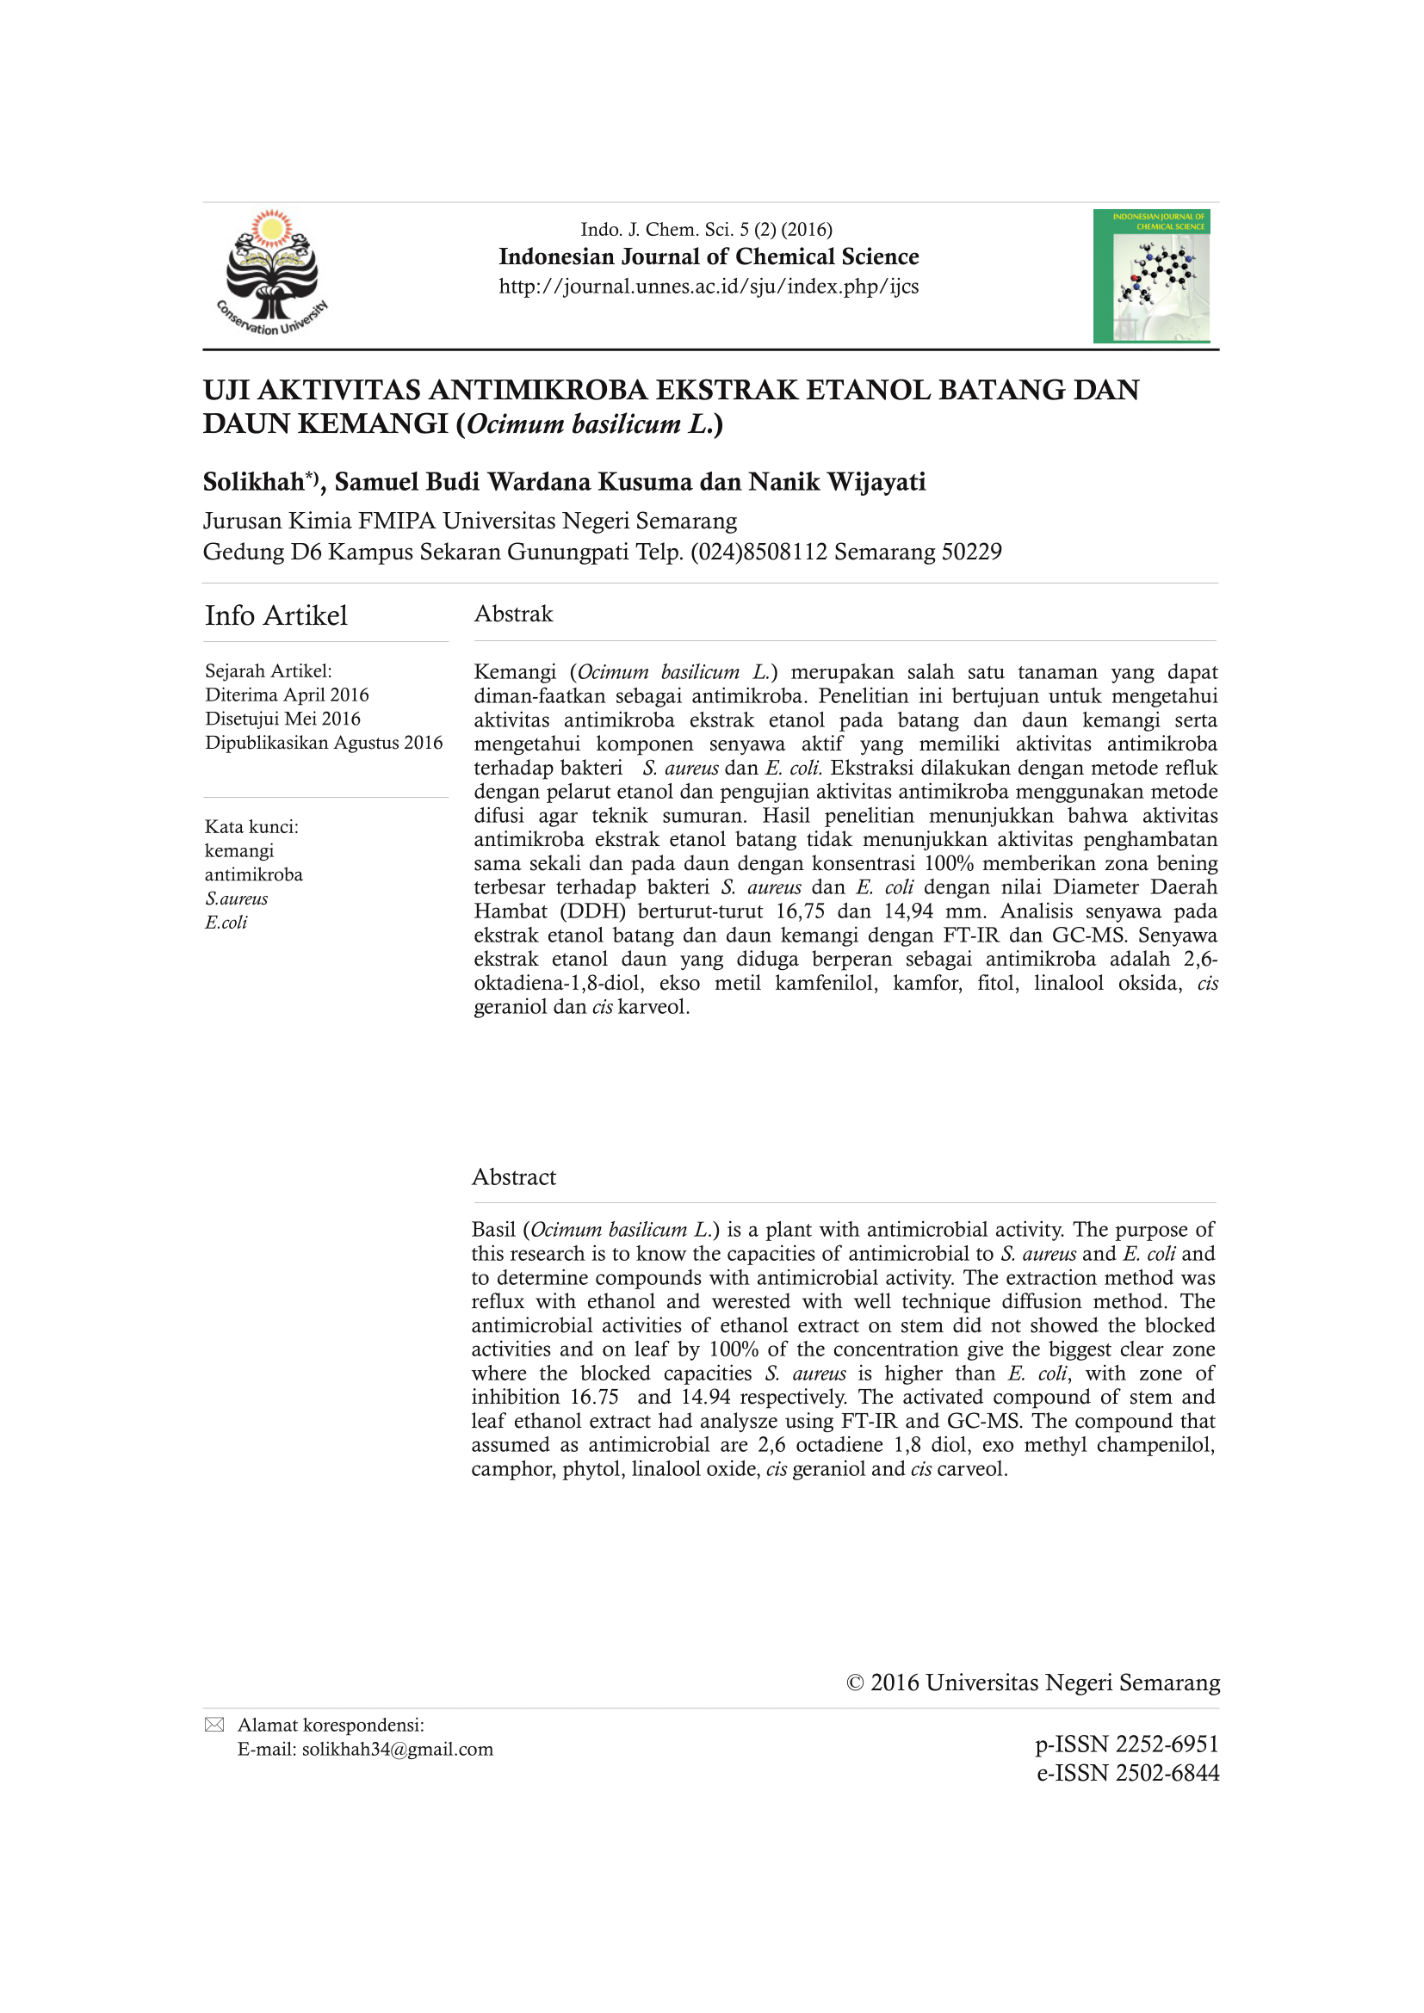Lampiran 1Lampiran 2

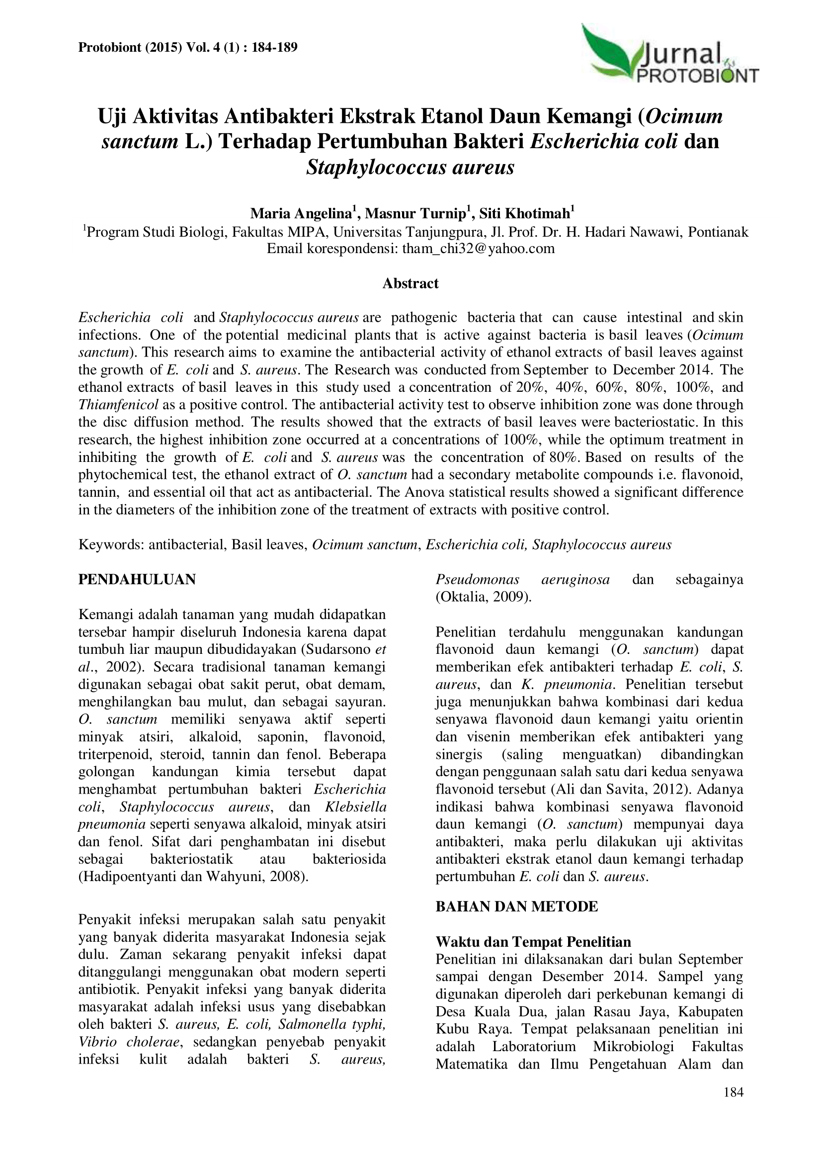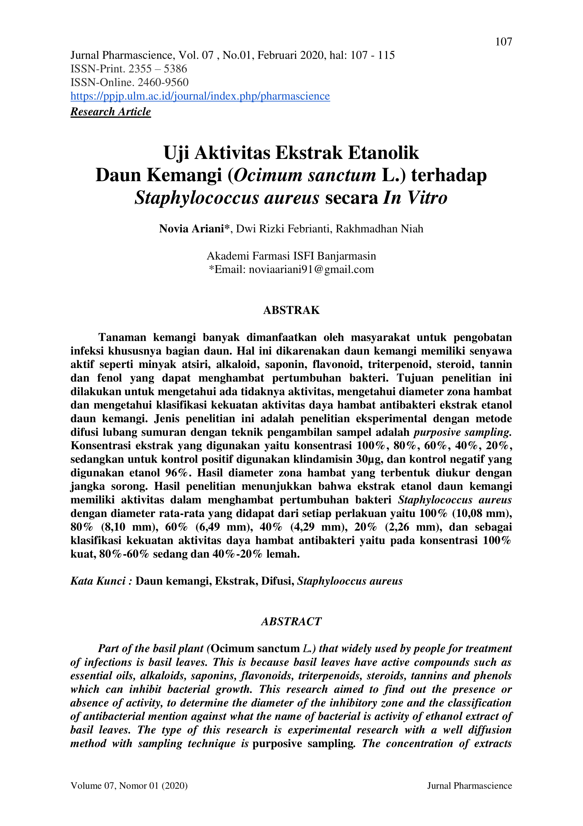Lampiran 3

Lampiran 4

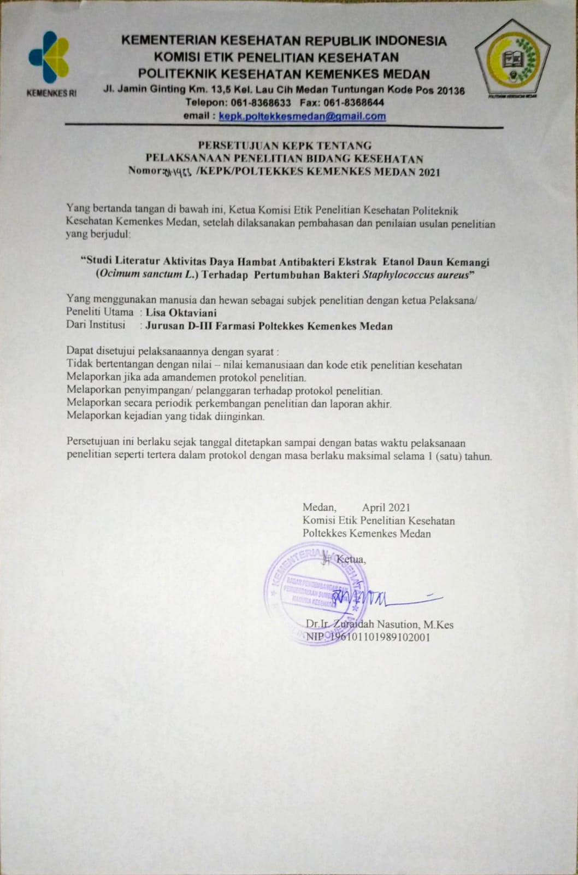

Lampiran 5

